PREDIKSI TINGKAT KETIDAKDISIPLINAN SISWA MENGGUNAKAN ALGORITMA ARTIFICIAL NEURAL NETWORK (ANN)

ketidakdisiplinan
Peran guru BK
Point Pelanggaran di SMKN 1 Pacitan
solusi

Latar Belakang

Disiplin merupakan sebuah aturan yang bertujuan untuk membentuk karakter yang baik untuk pelajar terutama tentang norma di masyarakat dan undang -undang negara. Disiplin sangat penting bagi seorang pelajar karena disiplin mengajarkan seorang pelajar untuk menjadi sebuah individu yang baik.

Dalam pembelajaran di sekolah saat ini banyak diwarnai dengan berbagai bentuk ketidakdisiplinan siswa. Mulai dari hal yang kecil sampai dengan hal yang besar seperti tidak mengerjakan PR, terlambat datang ke sekolah, membolos, hingga melakukan tawuran. Hal ini membuat tingkat keberhasilan siswa dalam meraih prestasi pasti akan menurun. Menurut Niken Puji Astuti (2015) Menurunnya tingkat kedisiplinan siswa di sekolah membawa dampak yang sangat penting dalam proses belajar mengajar dan prestasi belajar siswa di sekolah. Semakin tinggi tingkat kedisiplinan siswa, maka semakin tinggi prestasi belajar. Sebaliknya semakin rendah tingkat kedisiplinan siswa, maka semakin rendah prestasi belajar. Banyak siswa yang diberi sanksi tegas namun masih tetap melanggar aturan-aturan yang di berikan pihak sekolah.

Pendisiplinan di sekolah bertujuan agar terciptanya perilaku yang tidak menyimpang , mendorong siswa untuk melakukan perilaku yang baik dan benar, membantu siswa untuk memahami diri dengan tuntutan lingkungan dan menjauhi hal – hal yang dilarang oleh pihak sekolah. Sehingga siswa dapat belajar hidup dengan kebiasaan baik dan bermanfaat.

Selain kebijakan yang ditetapkan oleh pihak sekolah, guru BK juga memiliki peran penting dalam mencegah serta meminimalisir tingkat ketidakdisiplinan siswanya. Guru BK berkewajiban untuk memberikan bimbingan dan arahan kepada siswanya, khususnya siswa yang sering melakukan pelanggaran. Sehingga para siswa tersebut tidak melakukan pelanggaran lagi.

Di SMK Negeri 1 Pacitan sendiri memiliki peraturan memberikan point pelanggaran kepada para siswanya yang melakukan pelanggaran. Poin ini diakumulasi sehingga sampai pada batas jumlah point tertentu siswa yang bersangkutan akan mendapatkan sanksi dari pihak sekolah. Hal ini cukup efektif untuk memberikan efek jera terhadap para siswa yang hobi melanggar peraturan. Namun peraturan ini hanya mampu menangani siswa yang suka melanggar, tidak mampu untuk mencegah siswa dari awal masuk sekolah untuk tidak melakukan pelanggaran.

Berdasarkan permasalahan tersebut, peneliti membuat prediksi tingkat ketidakdisiplinan siswa dengan menggunakann algoritma ANN yang dapat membantu pihak sekolah untuk mengatasi permasalahan ketidakdisiplinan siswa, khususnya guru BK untuk mengambil langkah awal terhadap para siswa yang berpotensi melakukan pelanggaran.

Rumusan Masalah

- Bagaimana menentukan atribut yang akan digunakan untuk memining data?
- Bagaimana menggunakan algoritma ANN untuk menghasilkan prediksi?

Tujuan dan Manfaat
- Menentukan atribut yang akan digunakan untuk memining data
- Menggunakan algoritma ANN untuk menghasilkan prediksi

Batasan

- Studi kasus yang digunakan adalah SMKN 1 Pacitan
- Hanya melakukan prediksi tingkat ketidakdisiplinan
- Hanya menngunakan algoritma ANN

Tinjauan Pustaka

Data Mining

Data mining adalah kegiatan mengekstraksi atau menambang pengetahuan dari data yang berukuran/berjumlah besar, informasi inilah yang nantinya sangat berguna untuk pengembangan. Dimana langkah-langkah untuk melakukan data mining adalah sebagai berikut :

- Data cleaning (untuk menghilangkan noise data yang tidak konsisten) Data integration (di mana sumber data yang terpecah dapat disatukan)
- Data selection (dimana data yang relevan dengan tuga sanalisis dikembalikan ke dalam database)
- Data transformation (di mana data berubah atau bersatu menjadi bentuk yang tepat untuk menambang dengan ringkasan performa atau operasi agresi)
- Data mining (proses esensial di mana metode yang intelejen digunakan untuk mengekstrak pola data)
- Pattern evolution (untuk mengidentifikasi pola yang benar-benar menarik yang mewakili pengetahuan berdasarkan atas beberapa tindakan yang menarik)
- Knowledge presentation (di mana gambaran teknik visualisasi dan pengetahuan digunakan untuk memberikan pengetahuan yang telah ditambang kpada user).

Klasifikasi
Klasifikasi merupakan salah satu algoritma data mining yang merupakan proses menemukan model atau pola yang nantinya digunakan untuk memprediksi kelas pada data-data yang telah ditentukan pada suatu dataset. Dalam proses klasifikasi, terdapat dua tahap yaitu tahap training dan testing di mana dataset tersebut dipecah menjadi dua bagian, yaitu data training dan data testing. Pada tahap training, dilakukan analisis data training lalu direpresentasikan ke dalam aturan atau model klasifikasi. Sedangkan pada tahap testing, diterapkan model klasifikasi dari tahap training untuk memperkirakan akurasi dari model klasifikasi tersebut pada data testing sehingga didapat nilai akurasi atau nilai ketepatan antara class asli dengan class hasil prediksi tersebut (Raharja, 2014). Pada proses klasifikasi, terdapat empat unsur yang digunakan, yaitu class, predictor, data training, dan data testing.

Data training
Data training merupakan bagian dari dataset yang digunakan untuk mempelajari model dalam menentukan kelas berdasarkan predictor.

Data testing
Data testing merupakan bagian dari dataset yang digunakan untuk menentukan kelas di mana dalam menentukan klasifikasi tersebut menggunakan model yang telah didapat sebelumnya.

ANN

Disebut neural network karena didesain mengikuti cara otak memproses dan menyimpan informasi. Otak manusia terdiri dari ratusan sampai jutaaan neuron. Setiap neuron memiliki desain yang sederhana.

Neural network disusun dari nodes yang mengkombinasikan input-inputnya (variabel dari database atau output dari node yang lain). Node ini dapat diklasifikasikan dari tiga layer yang sederhana. Input layer, output layer dan middle layer.

Pertama-tama kita membuat model logistic yang sederhana yang menunjukkan neural network. Di sini, tidak dibutuhkan waktu yang cukup panjang untuk membangun model yang lebih baik menggunakan logistic refression dibandingkan neural network

Pertama-tama kita membuat model logistic yang sederhana yang menunjukkan neural network. Di sini, tidak dibutuhkan waktu yang cukup panjang untuk membangun model yang lebih baik menggunakan logistic refression dibandingkan neural network
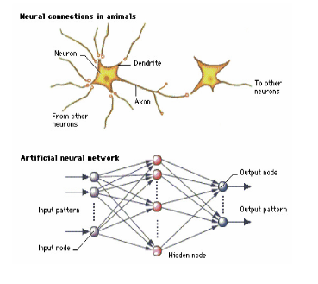

Metode Penelitian
Metode penelitian dalam penelitian ini diuraikan menjadi beberapa komponen sebagai berikut:

Jenis Penelitian
Jenis penelitian yang digunakan adalah penelitian kuantitatif. Sedangkan pada ada/tidak adanya perlakuan, penelitian ini menggunakan penelitian observasional. Selain itu, pada tempat/lokasi penelitian, penelitian ini merupakan penelitian perpustakaan.

Tempat dan Waktu Penelitian
Tempat dan waktu penelitian yang dilakukan dan direncanakan adalah sebagai berikut:

Rancangan Penelitian
Rancangan penelitian pada penelitian ini sebagai berikut:
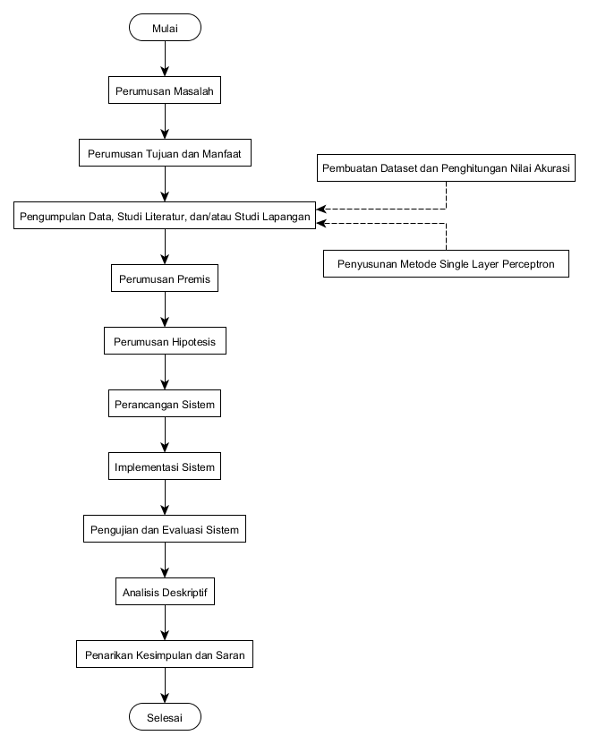
Gambar F.1. Flowchart Penelitian
(Sumber: Hasil Analisis, 2015)

Teknik Perolehan Data
Beberapa teknik perolehan data pada penelitian ini antara lain:
- Teknik eksperimen dan simulasi yang merupakan teknik di mana dilakukan untuk mendapatkan data laboratorium.
- Teknik model matematis yang merupakan teknik di mana dilakukan secara analitikal untuk mendapatkan data logis periset.

Teknik Penyajian dan Analisis Data

